FORMAT LAPORAN PAKTIKUM DASAR PEMROGRAMAN
*FILE NAME =ABSEN_NAMA _KELAS _P-1
*P menyesuaikan pertemuan ke berapa*
Percobaan 1 - Instalasi JDK
Bukti Percobaan :
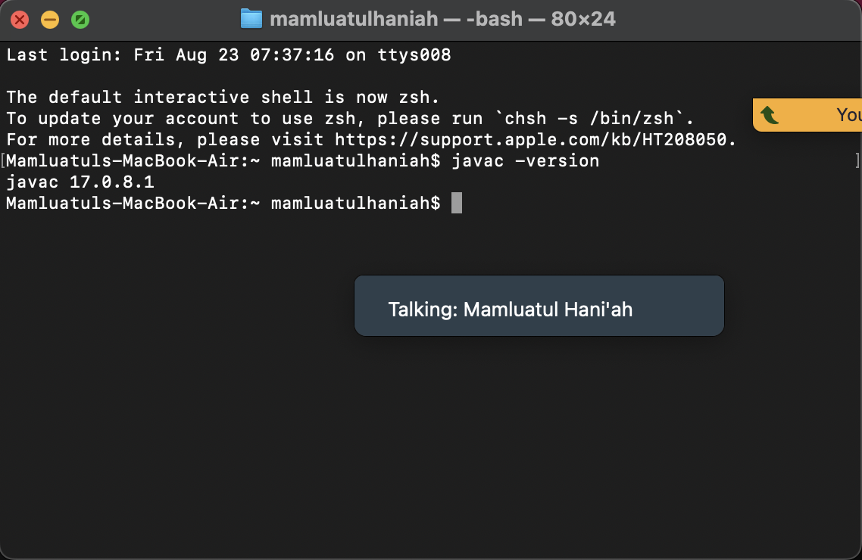
- Screenshoot Code program percobaan 1
- Screenshoot Hasil running

Pertanyaan
- Kegunaan path

- dst

Percobaan 2
Bukti Percobaan :
- code program
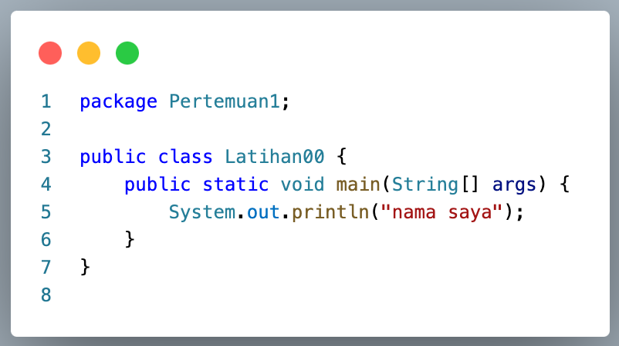
- compile source code
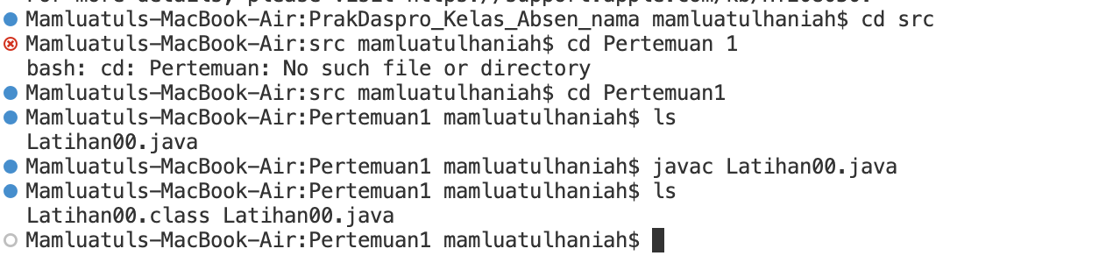
- hasil compile menghasilkan file .class
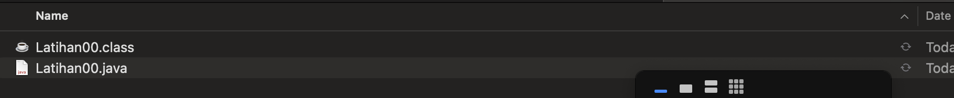

Hasil running :

Pertanyaan

- dst

Percobaan 3
Bukti Percobaan :
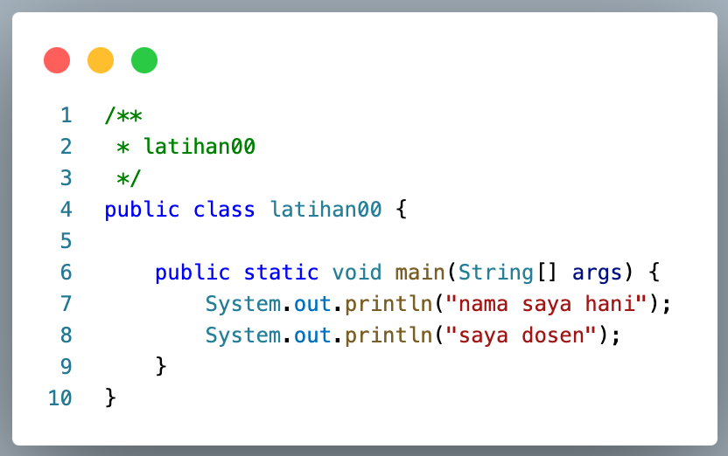
Hasil running
Pertanyaan:
- jawaban :
modifikasi code program:
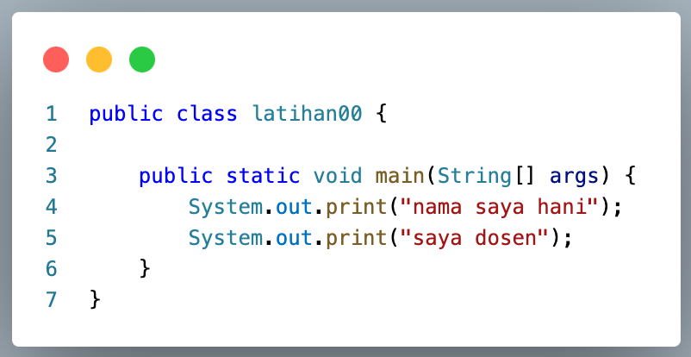
Hasil running :
- perbedaan dari……,

Tugas

NB :* kalimat dicetak miring boleh dihapus dalam laporan

